

**О присвоении наименования улиц**

Решение акима села Мангистау акимата Мунайлинского района Мангистауской области от 31 октября 2011 года № 170. Зарегистрировано Управлением юстиции Мунайлинского района Департамента юстиции Мангистауской области 03 ноября 2011 года № 11-7-102

      Примечание РЦПИ.  
      В тексте документа сохранена пунктуация и орфография оригинала.  
      В соответствии Закона Республики Казахстан от 8 декабря 1993 года № 4200 "Об административно-территориальном устройстве в Республике Казахстан", Закона Республика Казахстан от 23 января 2001 года № 148 "О местном государственном управлении и самоуправлении в Республике Казахстан" **РЕШИЛ:**  
      1.В селе Мангистау начиная от железно-дорожного переезда до здания общественных организаций (согласно прилагаемой схемы) присвоить наименование улицы имя Әбіш қожа.  
      2.Контроль за исполнением настоящего решения оставлю за собой.  
      3.Настоящее решение вводится в действие по истечении десяти календарных дней после дня его первого официального опубликования.

|  |  |
| --- | --- |
| *Аким* | *Е. Бекмагамбетов* |

|  |  |
| --- | --- |
|  | Приложение к решению акима села Мангистау от 31.10.2011 года № 170 |

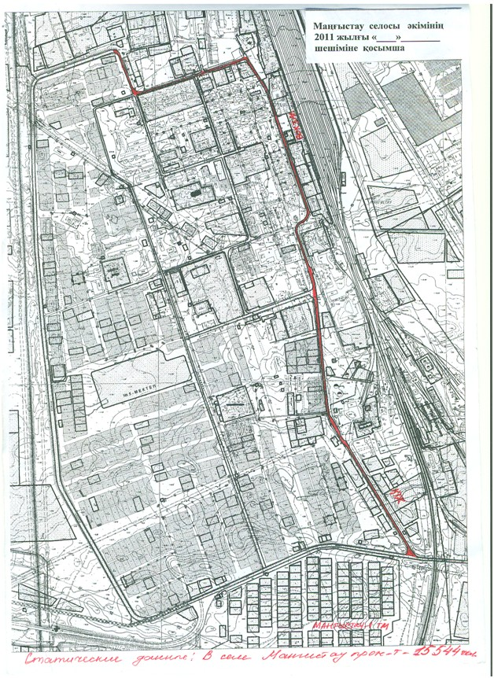

© 2012. РГП на ПХВ «Институт законодательства и правовой информации Республики Казахстан» Министерства юстиции Республики Казахстан